RECHTSVERSTÖSSE BEI EIGENTUMSNEUORDNUN

-LPG-Streit: das Land macht nichts
vom 19. Februar 2014
Aus der Redaktion der Zeitung für die Landeshauptstadt
Rechtsverstöße bei Eigentumsneuordnung in der Landwirtschaft ohne Folgen: Regierung beabsichtigt keine Prüfung bei Registergerichten
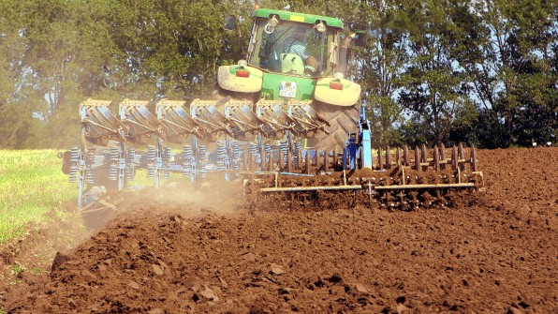

Offenbare Rechtsverstöße bei der Eigentumsneuordnung in der Ost-Landwirtschaft bleiben in MV ohne Folgen: Das Land lehnt eine Überprüfung der vor mehr als zwei Jahrzehnten erfolgten fehlerhaften LPG-Umwandlungen bei den Registergerichten ab. Auch in Fällen, in denen Scheinrechtsnachfolger aus den ehemaligen LPG entstanden waren, beabsichtige die Landesregierung keine Prüfung bei den zuständigen Registergerichten, heißt es in der Antwort auf eine Kleine Anfrage der grünen Landtagsabgeordneten Ursula Karlowski. Im Gegenteil: „Die Fälle müssen von den Registergerichten wie in Brandenburg endlich auch in Mecklenburg-Vorpommern geprüft werden“, forderte Karlowski gestern.
Bedenken hegt vor allem das Justizressort: Dem Justizministerium sei kein Einzelfall einer gescheiterten LPG-Umwandlung bekannt, teilte eine Ministeriumssprecherin gestern mit. Eine durch das Justizministerium veranlasste Überprüfung von Amts wegen komme nicht in Betracht, ließ Justizministerin Uta-Maria Kuder (CDU) begründen: „Eine Überprüfung durch das Registergericht erfolgt aufgrund eines Antrages, der sich auf einen konkreten Einzelfall beziehen muss.“
Mit der Entscheidung stellt sich Kuder gegen ihren Kabinettskollegen, Agrarminister Till Backhaus (SPD). Der hatte im Vorfeld eines Spitzentreffens mit Justizchefin Kuder Mitte Januar seine Kabinettskollegin aufgefordert, strittige Fälle bei den LPG-Umwandlungen bei den Registergerichten prüfen zu lassen.
Dabei scheint der Aufklärungsbedarf im Osten nirgendwo so groß wie in MV: Fast jede siebente LPG-Umwandlung in MV soll rechtsfehlerhaft sein, hat eine schon 2002 vorgestellte Studie des Jenaer Rechtsprofessors Walter Bayer. Vor allem betroffen ist Westmecklenburg: Von 110 Umwandlungen sind der Studie zufolge 21 unwirksam – fast jeder fünfte Fall. Im Registerbezirk Neubrandenburg waren neun von 88 Fällen fehlerhaft, in der Region Rostock fünf von 50 Verfahren und im Raum Stralsund elf von 57. 15 Prozent von 300 untersuchten LPG-Wandlungen müssten seit einer höchstrichterlichen Rechtsprechung als gescheitert betrachtet werden, hatte die Studie ergeben.
Die Aufklärung wird immer schwerer: „Die Umwandlung der ehemaligen LPG ist zivilrechtlicher Natur. Die Entscheidung über die Wirksamkeit einer Umwandlung obliegt nicht der Landesregierung“, lehnt das Land jegliche Verantwortung ab. Zwar war MV 2002 von der Deutschen Forschungsgemeinschaft seinerzeit eine Liste mit den Klarnamen der betroffenen LPG übergeben worden. Die betroffenen Nachfolgebetriebe seien darüber informiert und ihnen die Konsequenzen aufgezeigt worden, heißt es in der Antwort auf die Kleine Anfrage – mehr nicht. Inzwischen ist aber die betroffene Liste beim Land verschwunden: „Die Namen und Adressen der angeschriebenen Betriebe wurden aus datenschutzrechtlichen Gründen nicht archiviert“, heißt es in der Parlamentsanfrage.
Indes erhöht die Opposition im Landtag den Druck. Die Grünen drängen auf Aufklärung. Bei einem Fraktionstreffen gestern in Schwerin debattierten die Bündnisgrünen über Handlungsempfehlungen, wie sie im Nachbarland Brandenburg zu Jahresbeginn von der Enquetekommission zur Aufarbeitung der Nachwendejahre beschlossen worden waren. Danach sollen die Registergerichte die strittigen Fälle schnell prüfen, die Landesregierung die betroffenen Unternehmen informieren und so die Rechtsverhältnisse klären. Die Grünen in MV wollen darüber kommenden Dienstag entscheiden.

Schweriner Volkszeitung

